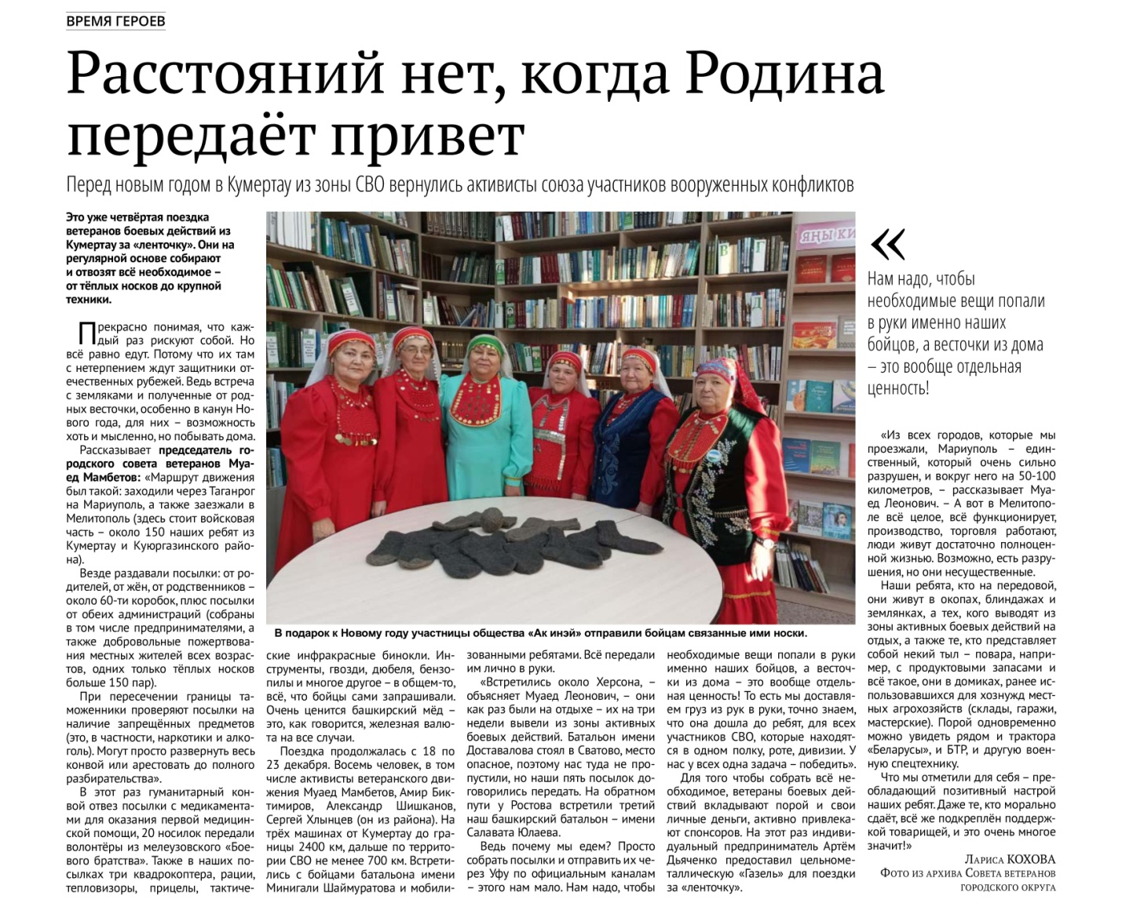

Кохова, Л. Расстояний нет, когда Родина передает привет : [возвращение ветеранов боевых действий в Кумертау из зоны СВО] / Лариса Кохова. – Текст : непосредственный // Кумертауское время. – 2023. – 6 янв. (№ 1). – С. 12.

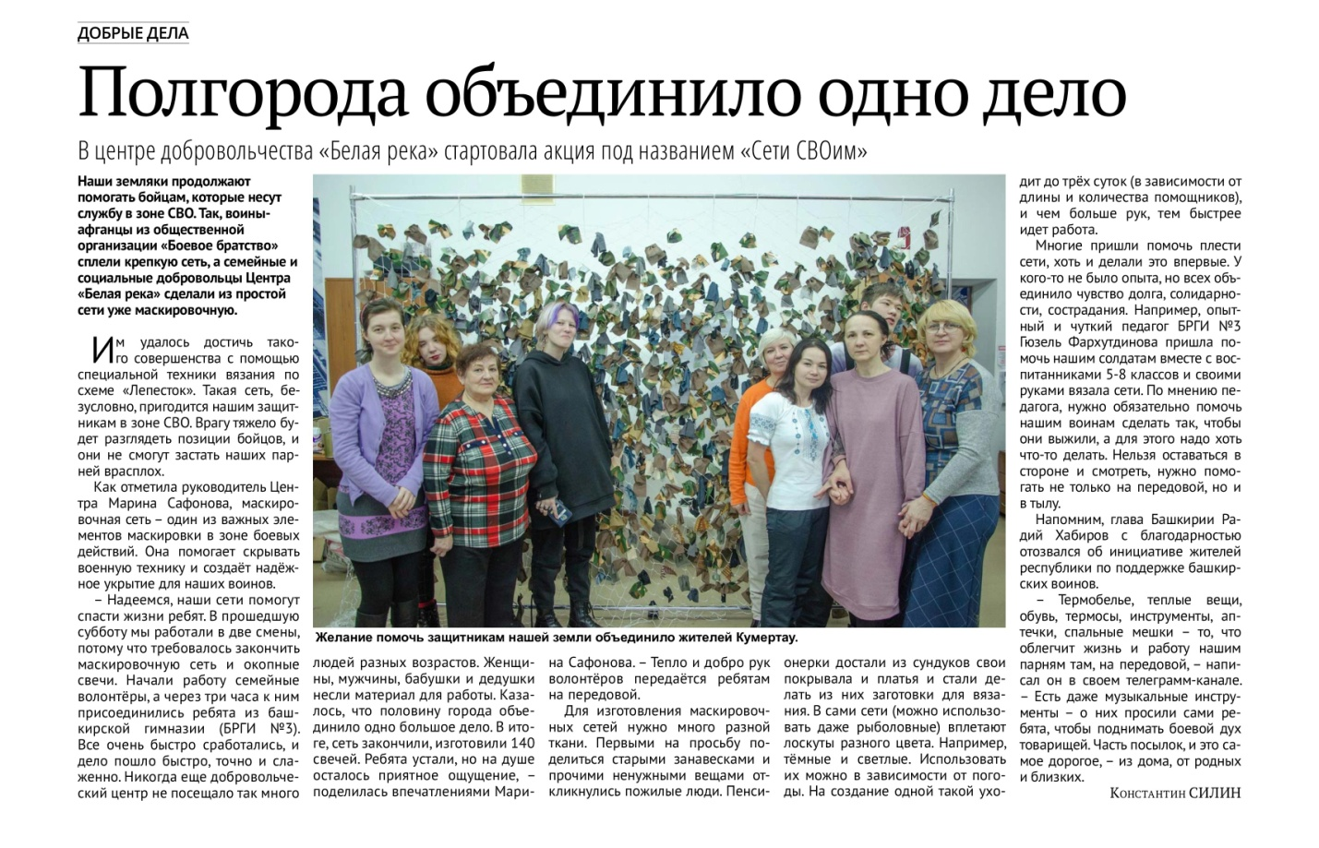

Силин, К. Полгорода объединило одно дело : [акция «Сети СВОим»] / Константин Силин. – Текст : непосредственный // Кумертауское время. – 2023. – 10 февр. (№ 6). – С. 2.

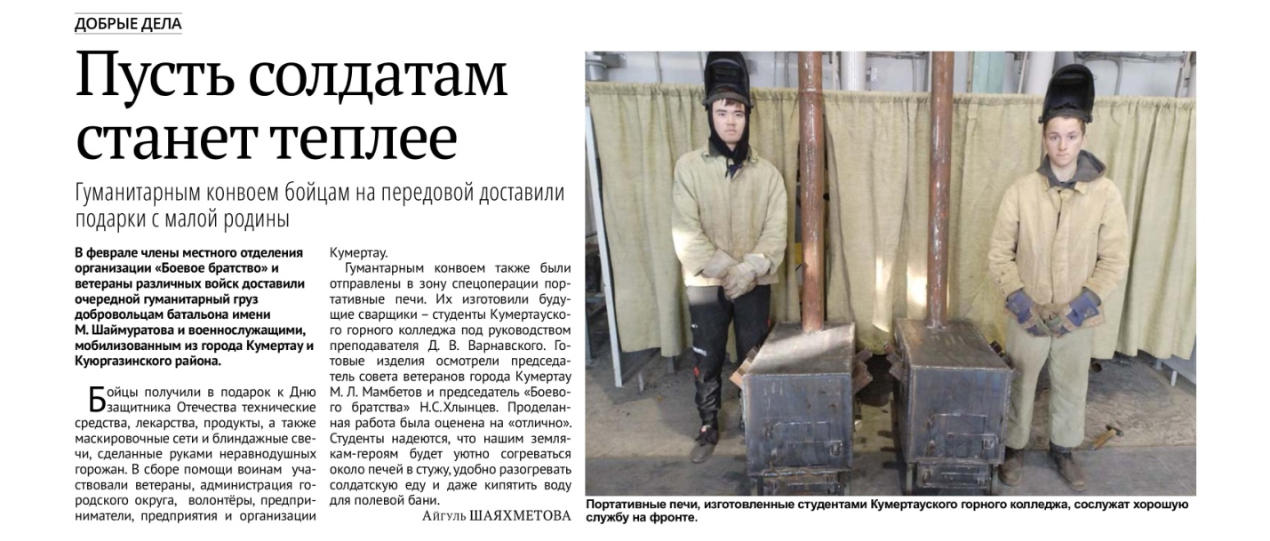

Шаяхметова, А. Пусть солдатам станет теплее : [бойцам на передовой доставили подарки с малой родины] /Айгуль Шаяхметова. – Текст : непосредственный // Кумертауское время. – 2023. – 22 февр. (№ 8). – С. 7.

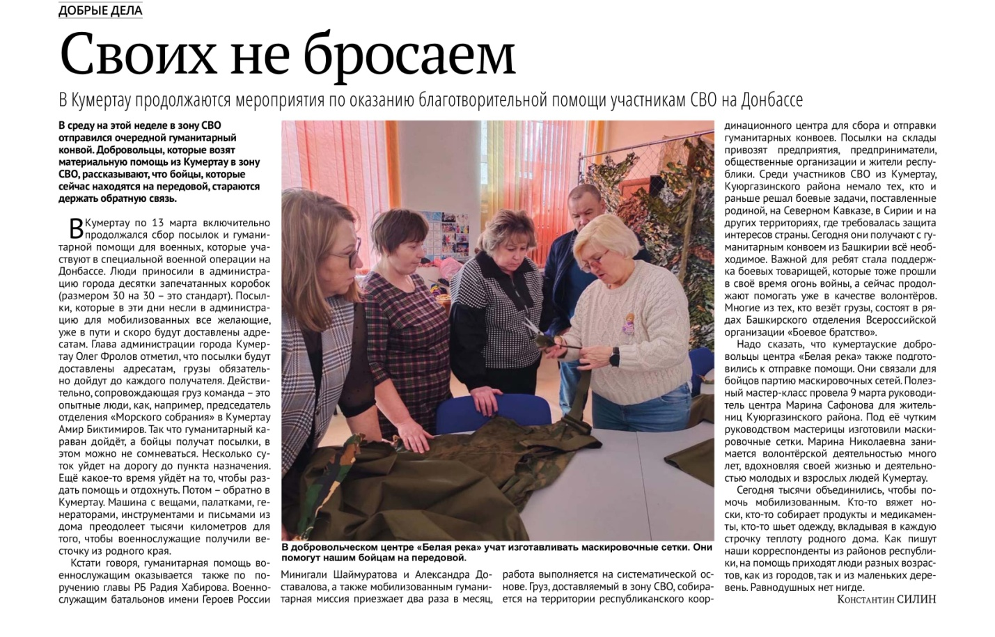

Силин, К. Своих не бросаем : [в Кумертау продолжаются мероприятия по оказанию благотворительной помощи участникам СВО на Донбассе] / Константин Силин. – Текст : непосредственный // Кумертауское время. – 2023. – 17 марта (№ 11). – С. 14.

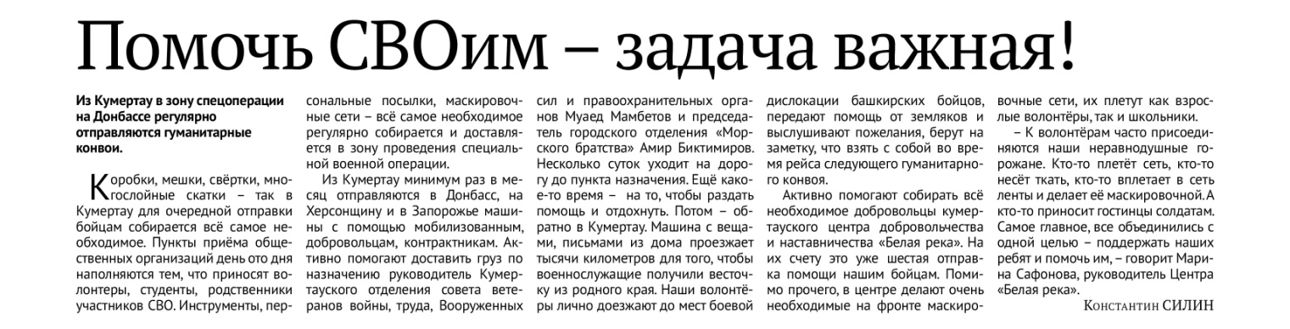

Силин, К. Помочь СВОим – задача важная! : [из Кумертау регулярно отправляются гуманитарные конвои] / Константин Силин. – Текст : непосредственный // Кумертауское время. – 2023. – 31 марта (№ 13). – С. 6.

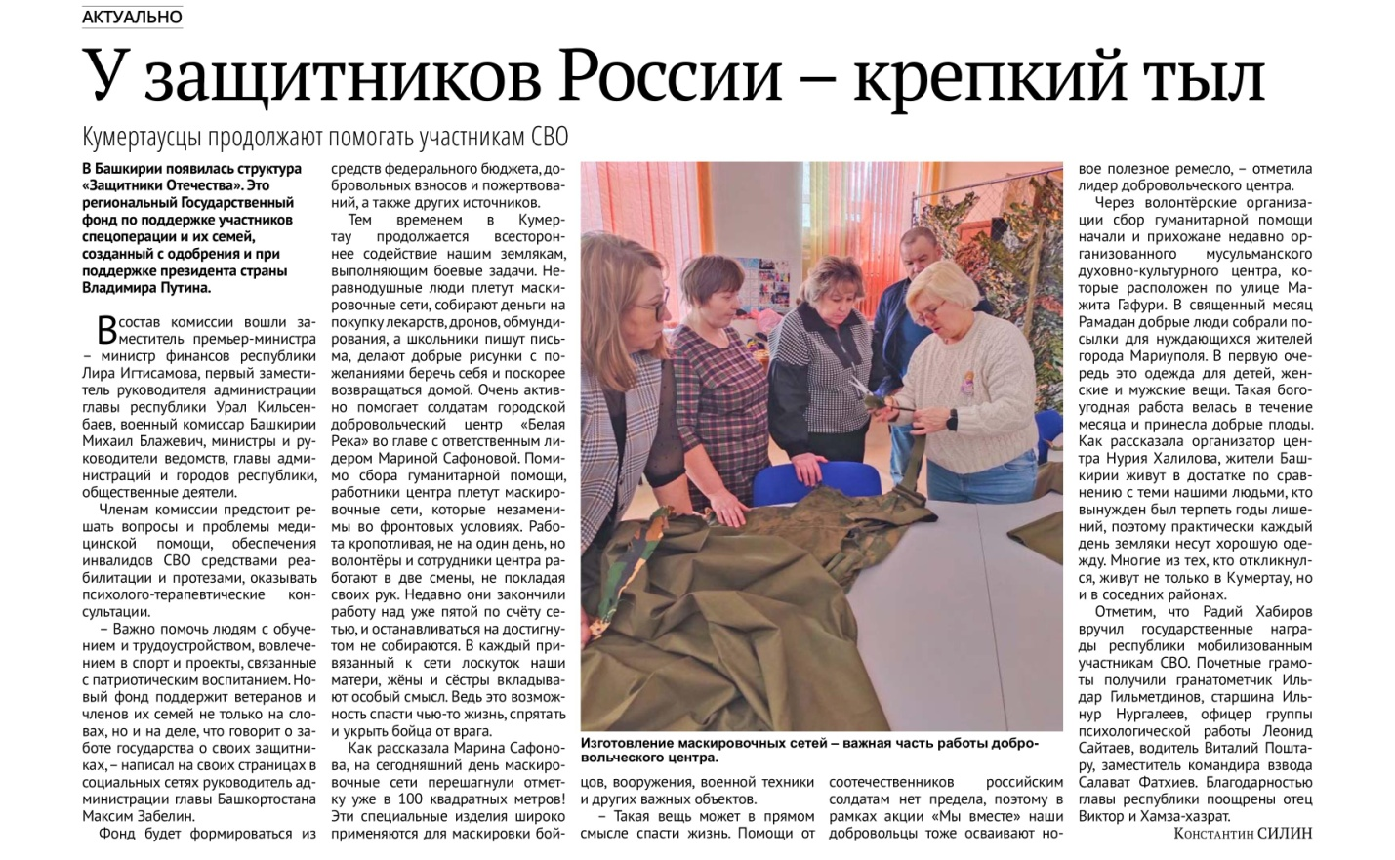

Силин, К. У защитников России – крепкий тыл : [кумертаусцы продолжают помогать участникам СВО] / Константин Силин. – Текст : непосредственный // Кумертауское время. – 2023. – 20 апр. (№ 16). – С. 14.

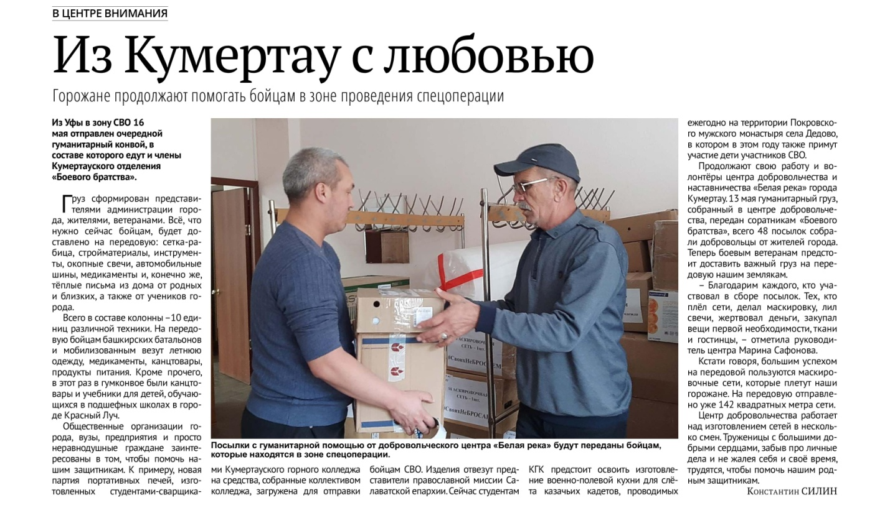

Силин, К. Из Кумертау с любовью: [горожане продолжают помогать участникам СВО] / Константин Силин. – Текст : непосредственный // Кумертауское время. – 2023. –19 мая (№ 20). – С. 2.

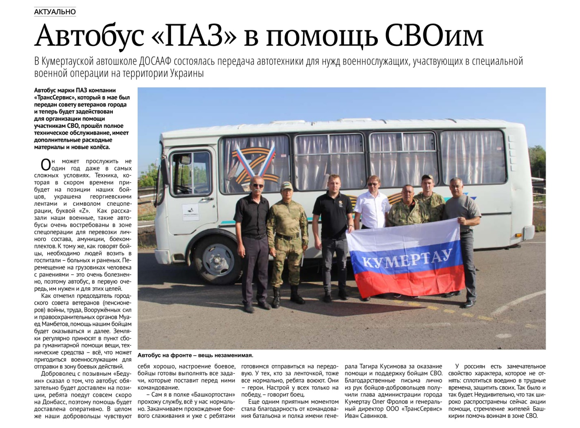

Силин, К. Автобус “ПАЗ” в помощь СВОим : [передача автотехники для нужд военнослужащих] / Константин Силин. – Текст : непосредственный // Кумертауское время. – 2023. – 11 авг. (№ 32). – С. 4.

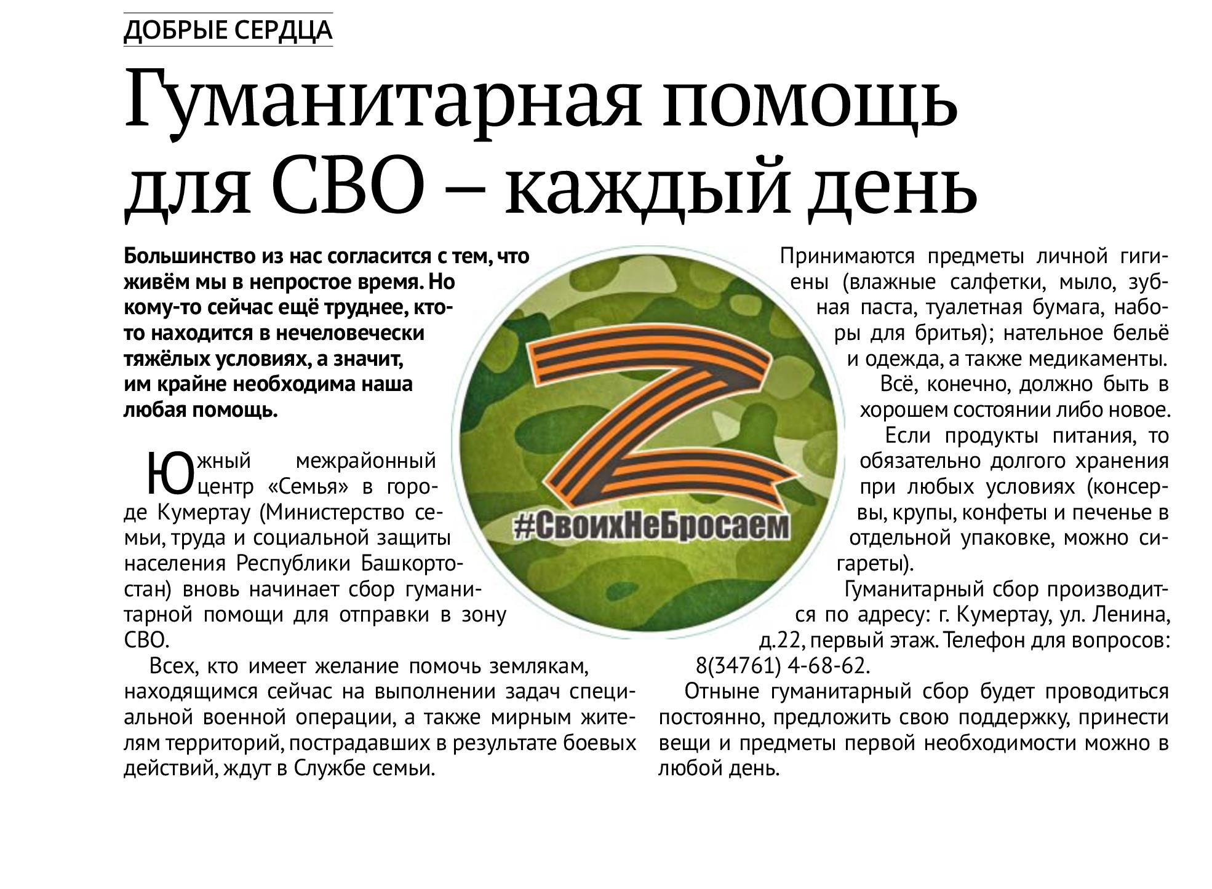

Гуманитарная помощь для СВО – каждый день военнослужащих. – Текст : непосредственный // Кумертауское время. – 2023. – 18 авг. (№ 33). – С.11.

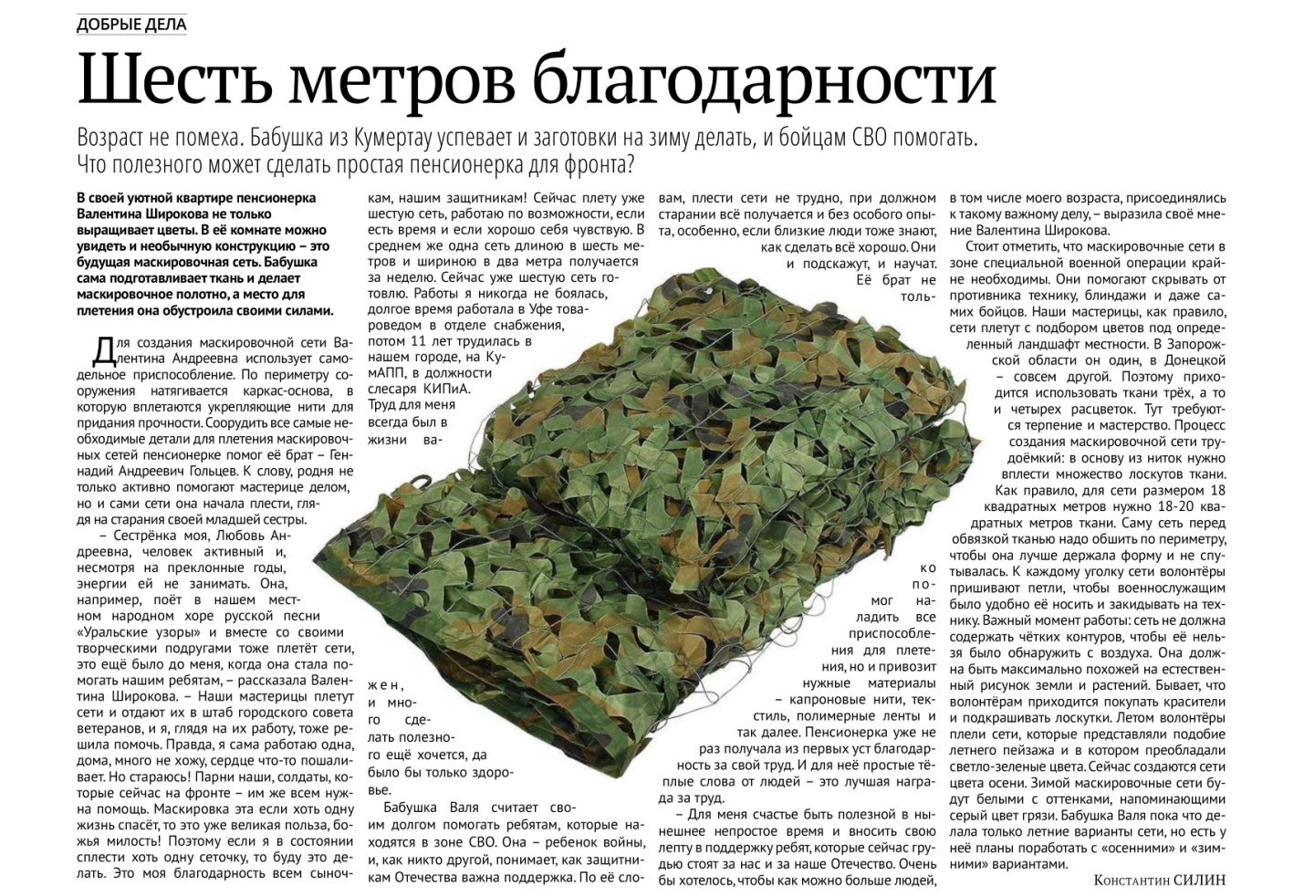

Силин, К. Шесть метров благодарности : [что полезного может сделать простая пенсионерка для фронта?] / Константин Силин. – Текст : непосредственный // Кумертауское время. – 2023. – 8 сент. (№ 36). – С. 14.

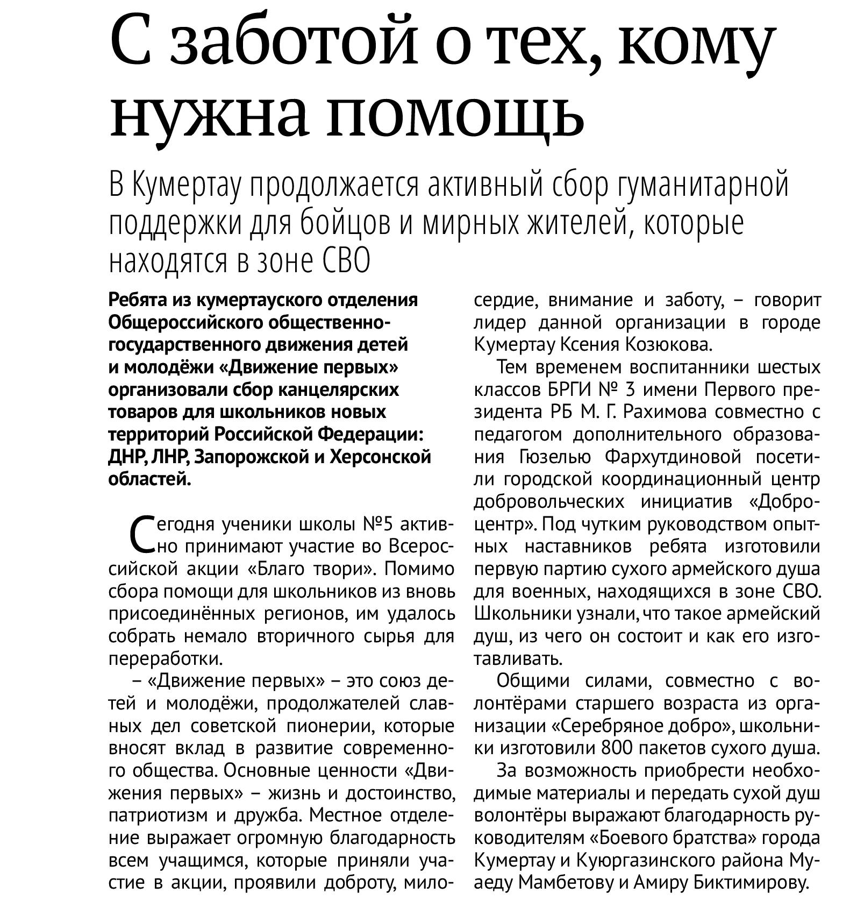

Силин, К. С заботой о тех, кому нужна помощь : [в Кумертау продолжается активный сбор гуманитарной поддержки] / Константин Силин. – Текст : непосредственный // Кумертауское время. – 2023. – 13 окт. (№ 41). – С. 3.

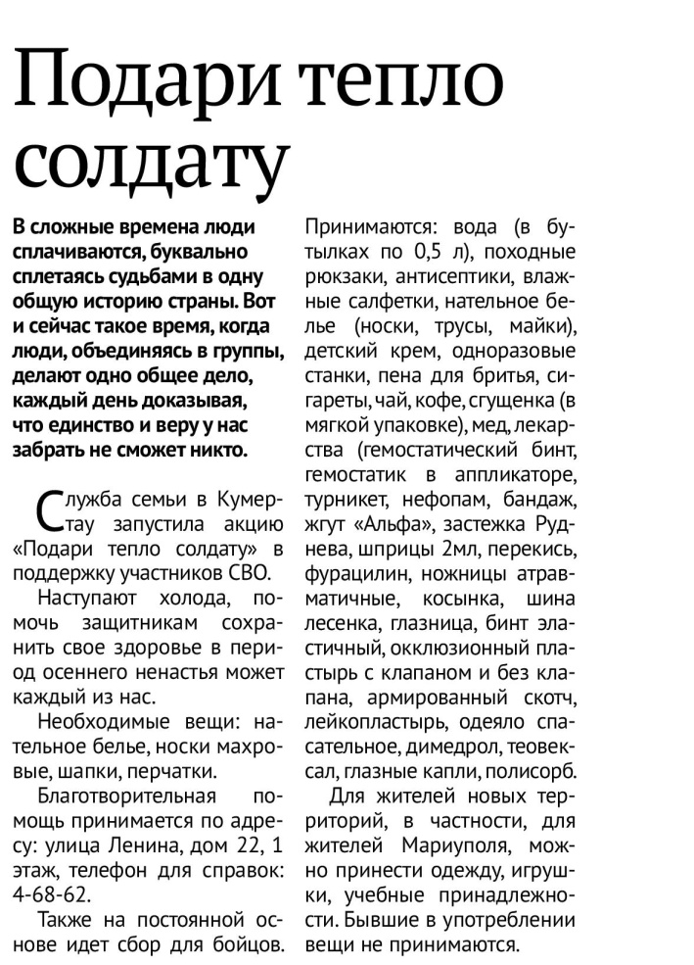

Силин, К. Подари тепло солдату : [акция, в поддержку участников СВО] / Константин Силин. – Текст : непосредственный // Кумертауское время. – 2023. –20 окт. (№ 42). – С. 3.

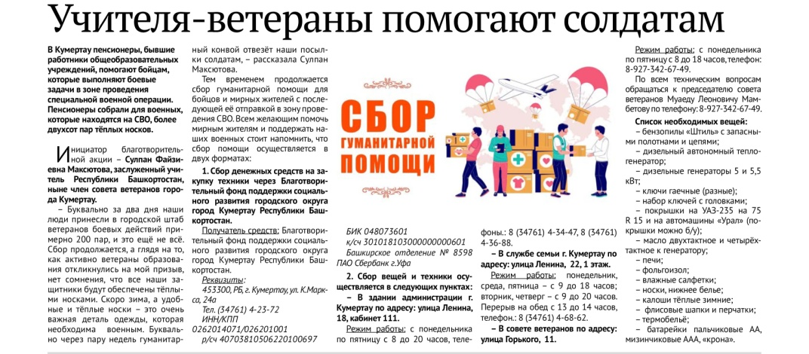

Силин, К. Учителя-ветераны помогают солдатам / Константин Силин. – Текст : непосредственный // Кумертауское время. – 2023. –3 нояб. (№ 44). – С. 3.

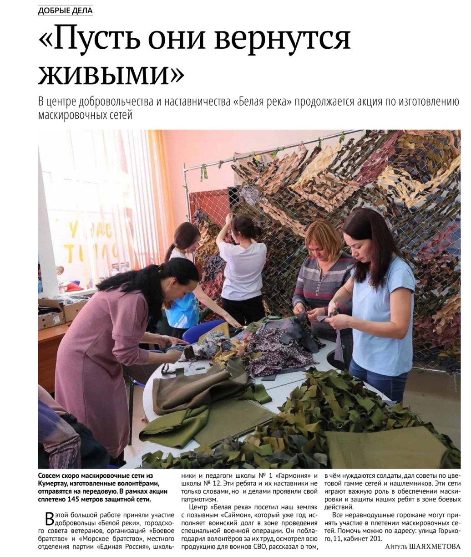

Шаяхметова, А. “Пусть они вернутся живыми” : [в центре добровольчества и наставничества «Белая река» продолжается акция по изготовлению маскировочных сетей] / Айгуль Шаяхметова. – Текст : непосредственный // Кумертауское время. – 2023. – 10 нояб. (№ 45). – С. 12.